B&R Global Value Provider Konferansı 2024
Otomasyon partnerleri B&R inovasyon ve eğitim kampüsünde buluşuyor
B&R, 30-31 Ocak 2024 tarihleri ​​arasında Avusturya'nın Eggelsberg kentindeki inovasyon ve eğitim kampüsünde ilk Global Value Provider Konferansına ev sahipliği yapacak. "Üreticiler için değer ve partnerler için kazan-kazan sonuçları yaratmak" sloganı altında düzenlenen etkinlik, B&R'ın global partner programı üyelerine şirketin stratejisi ve en son gelişmeler hakkında önemli bilgiler sunmanın yanı sıra şirket çalışanları, partnerleri ve endüstri uzmanlarıyla değerli paylaşımlar yapma imkanı da sağlıyor.

Dijitalleşmeden karbondan arındırmaya, esneklikten yeniden sanayileşmeye kadar üretim dünyası şu anda derin bir değişimden geçiyor. B&R CEO'su Jörg Theis, "Günümüz pazarlarının yeni gereksinimleri ile günümüz teknolojisinin yeni olanakları arasındaki boşluğu kapatmak için yeni bir partnerlik paradigması gerekiyor" diyor. “Bireysel ilişkilerden, sıralı değer zincirlerinden ve kademeli iyileştirmelerden uzaklaşarak değeri artıran ve bir bütün olarak sektör ve toplum için gerçek değişim yaratan işbirlikçi bir ekosisteme doğru ilerliyoruz.”
B&R'ın global Value Provider topluluğu, satış, danışmanlık ve mühendisliğin yanı sıra sistem entegrasyonu alanlarında B&R teknolojisiyle çalışma konusunda kanıtlanmış bir geçmişe sahip partnerlerden oluşuyor. Konferans sunucusu B&R Global Kanal Satış Müdürü Davide Pagliarulo, "Partnerlerimizi bu hafta iki günlük bilgi paylaşımı ve ağ oluşturma için güzel kampüsümüzde ağırlamaktan mutluluk duyuyoruz" dedi. "B&R stratejisi ve en son pazar trendleri üzerine söyleşiler, sektöre özgü yuvarlak masa toplantıları ve en son teknolojilere ilişkin özel sunumlar ile bu etkinlik, hızla gelişen otomasyon dünyasında bir adım önde olmak isteyen herkes için bir zorunluluktur.”

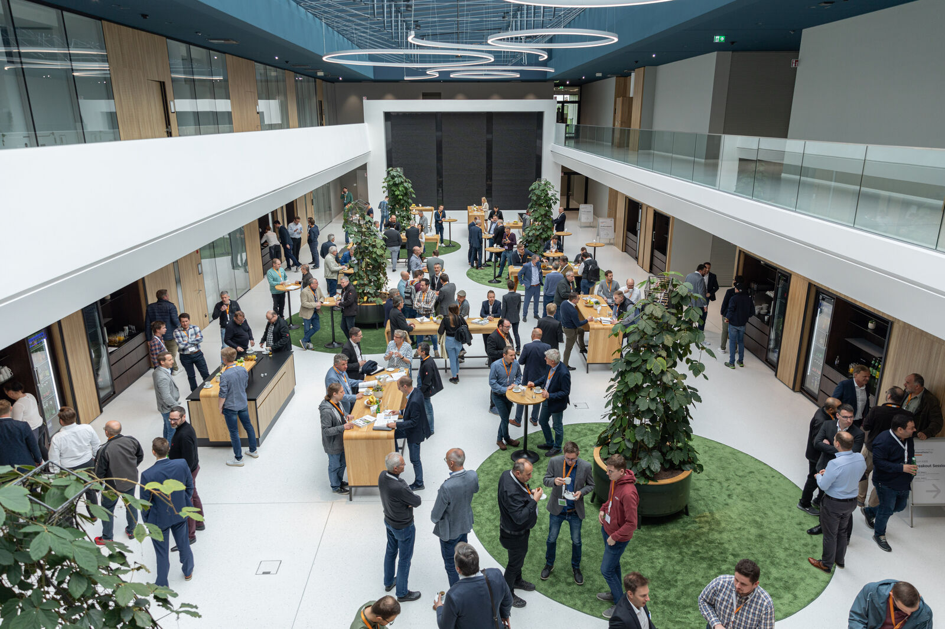
Otomasyon partnerleri, trendleri ve stratejileri tartışmak, deneyim ve ilham alışverişinde bulunmak için B&R inovasyon ve eğitim kampüsünde buluşuyor. (Foto: B&R)
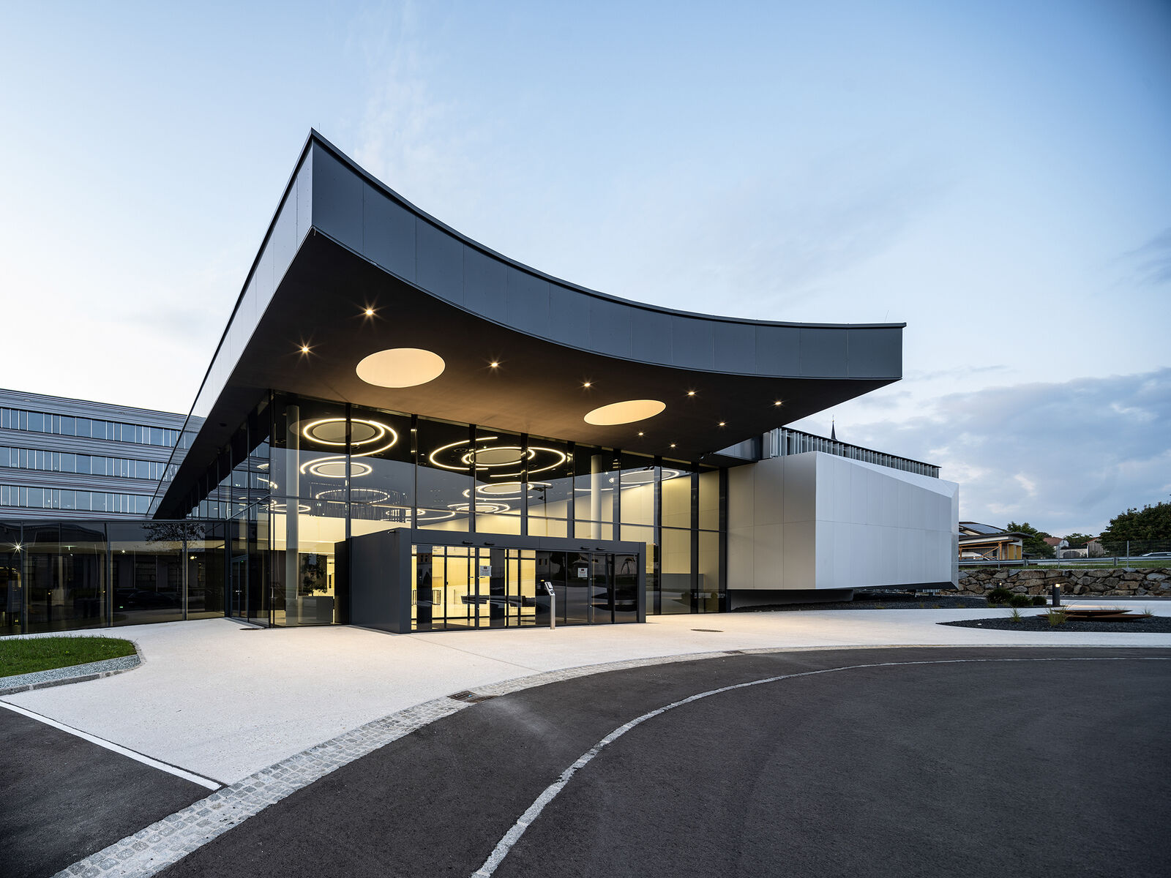
Avusturya Eggelsberg'deki yeni B&R inovasyon ve eğitim kampüsü. (Foto: B&R)

B&R Hakkında
ABB Grubunun bir bölümü olan B&R, merkezi Avusturya'da bulunan endüstriyel otomasyon alanında global bir liderdir. B&R, neredeyse her sektördeki müşterilere makine ve fabrika otomasyonu, hareket kontrolü, HMI ve entegre güvenlik teknolojisi için eksiksiz çözümler sunmak üzere en son teknolojiyi ileri mühendislikle birleştiriyor. OPC UA, POWERLINK ve openSAFETY gibi Endüstriyel IoT iletişim standartlarının yanı sıra Automation Studio yazılımıyla B&R, otomasyon mühendisliğinin geleceğini sürekli olarak yeniden tanımlıyor. B&R'ı endüstriyel otomasyonun ön saflarında tutan yenilikçi ruh, süreçleri basitleştirme ve müşteri beklentilerini aşma taahhüdünden kaynaklanmaktadır.
Daha fazla bilgi için www.br-automation.com adresini ziyaret edin.

